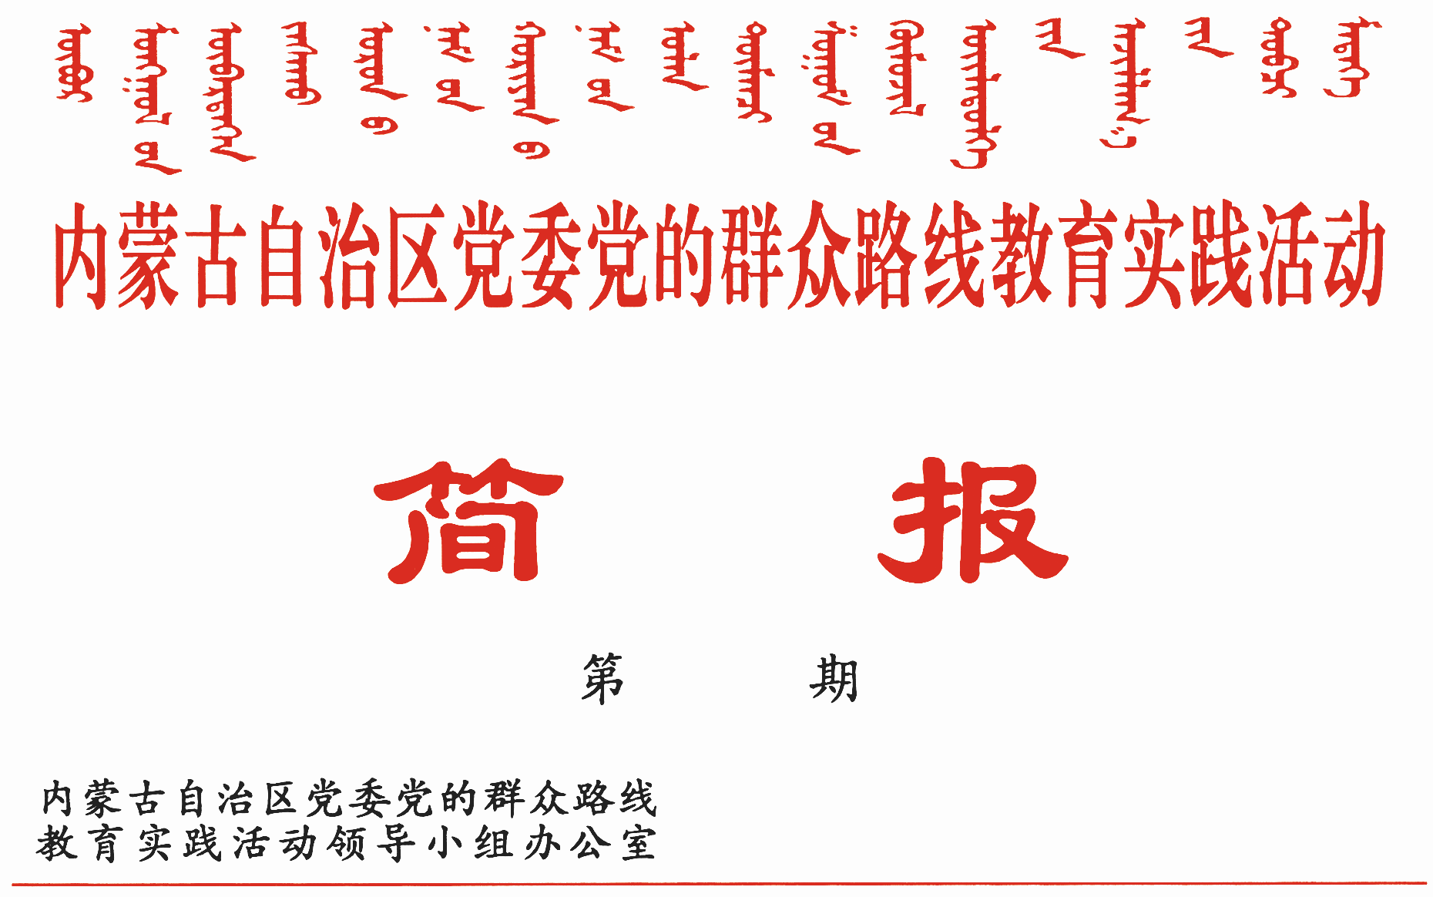

296
2014年12月16日

自治区党委督导组工作总结暨督促指导
2014年度区直单位党员领导干部
民主生活会工作部署会召开
李鹏新出席会议并讲话

12月16日下午，自治区党委督导组工作总结暨督促指导2014年度区直单位党员领导干部民主生活会工作部署会召开。会议深入学习贯彻全国和全区教育实践活动总结大会精神，对自治区党委督导组工作进行了总结，对督促指导2014年度区直单位党员领导干部民主生活会工作进行了安排部署。
自治区党委常委、组织部部长、自治区教育实践活动领导小组副组长、办公室主任李鹏新出席会议并讲话。自治区教育实践活动领导小组办公室副主任及全体人员、自治区党委第二批教育实践活动各督导组全体成员、自治区党委督促指导第一批教育实践活动单位党员领导干部民主生活会督导组全体成员参加了会议。
李鹏新指出，教育实践活动督导工作卓有成效，有力推动和保障了全区教育实践活动取得重要成果。自治区党委对于各级督导组的工作给予高度肯定，王君书记在全区教育实践活动总结大会上指出，各级督导组从严督导把关，不断拧紧螺丝、上紧发条，有效传导压力、激发动力，有力促进了任务落实和质量保证。在政治担当上，督导组勇挑重担、无私奉献。督导过程中，各督导组成员严格按照中央精神和自治区党委部署要求，牢记使命、准确定位，履职尽责，勤勉敬业，切实发挥了联络沟通、把关督导、有力帮手作用，对于确保教育实践活动保持正确方向、取得预期效果，发挥了至关重要的推动作用。在工作态度上，督导组动真碰硬、认真较真。两批教育实践活动中，在查摆问题、专题民主生活会、整改落实等关键环节，自治区党委督导组始终坚持高标准、高质量，切实负起督导把关责任，向实处使劲，往细处着力，在严处较真，持续拧紧螺丝，层层传导压力，确保教育实践活动真正取得实效。在摆布统筹上，督导组找准牵引、善抓关键。在开展工作过程中，自治区党委督导组善于抓住事物根本，牵住工作的“牛鼻子”，通过发挥好一把手和联系点的牵引作用，推动形成了一级带着一级干、一级做给一级看的良好局面，很好地强化和放大了督导效果。在作风建设上，督导组以身作则、严于律己。在学习方面，督导组成员对上级精神和督导规章，都能够做到学深学透、了然于胸，并尽快熟悉情况，掌握工作主动权。严格遵守政治纪律、工作纪律、廉政纪律。各督导组组长率先垂范，以人格力量赢得尊重，以过硬作风树立威信，维护了自治区党委督导组的良好形象。总的看，自治区党委督导组的督导工作有章有法、有板有眼，善始善终、善作善成，圆满了完成各项任务，发挥了重要作用。
李鹏新强调，要准确把握中央和自治区党委的部署要求，切实增强督导民主生活会的责任感和使命感。自治区党委参照中央做法，决定派出14个督导组，督促指导106个区直单位开好民主生活会。各督导组要从落实从严治党责任的高度来认识。督促厅局党组（党委）特别是一把手，认真组织开好每年一次的民主生活会，把管党治党责任落实到位，同时要充分认识这项工作的重要意义，以严督实导不断深化党的作风建设、全面推进从严治党。要从严肃党内政治生活的高度来认识。各督导组要按照教育实践活动专题民主生活会的标准，督促区直各单位以整风精神开好年度民主生活会，防止和克服党内政治生活庸俗化、随意化、平淡化，增强政治性、原则性、战斗性，推动形成良好的政治生态。要从巩固和拓展教育实践活动成果的高度来认识。各督导组要充分发挥情况明、底数清的优势，保持工作连续性、提高督导针对性，继续紧盯“两方案一计划一措施”，全力督促解决好活动中没有解决和尚未完全解决的问题，持续用力深化整改，切实兑现各项承诺，推进集中反“四风”转为经常性的作风建设，持之以恒抓作风、改作风，不断巩固和拓展教育实践活动成果。
李鹏新强调，要始终坚持从严从实督促指导，真正使党内政治生活严肃认真开展起来。一是督促抓好学习教育，切实提高思想自觉和行动自觉。各督导组要督促指导各单位紧紧围绕民主生活会主题，认真学习党的十八大和十八届三中、四中全会精神，认真研读《习近平总书记系列重要讲话读本》，深入学习党章和中央关于严格党内生活的有关规定等，不断深化思想认识、增强党性观念，破除思想障碍、增强行动自觉，切实为开好民主生活会打牢思想基础。二是督促广泛征求意见，切实找准存在的突出问题。各督导组要督促指导各单位综合运用群众提、自己找、上级点、互相帮、集体议等多种方式，广泛听取方方面面的意见，重点听取对教育实践活动专题民主生活会整改落实情况和深化作风建设的意见，对征求到的意见建议、查摆出来的突出问题，督促召开党组（党委）会集体研究“会诊”，确保逐条列出问题清单。三是督促搞好对照检查，切实做到见事见人见思想。各督导组要督促党组（党委）书记主持起草领导班子对照检查材料，督促党员领导干部自己动手撰写个人对照检查材料。指导各单位严格落实“三严三实”要求，对照教育实践活动整改清单，对照这次民主生活会前征求到的意见，对照报告个人有关事项的规定，对照总书记在四中全会上提出的“7个有之”，认真检查贯彻执行民主集中制情况，遵守党的政治纪律、组织纪律、廉政纪律情况，落实中央八项规定精神和自治区党委28条配套规定等方面的差距和不足，分析产生问题原因，明确今后努力方向和改进措施。四是督促深入开展谈心谈话，切实把问题解决在会前。要督促各单位紧扣主题深入开展谈心谈话，切实把问题谈开、思想谈通、意见谈透；指导搞好“五必谈”，督导组长要与党组（党委）书记谈话，党组（党委）书记同班子成员、班子成员相互之间、班子成员和分管部门主要负责同志之间要深入谈心交心，班子还要召开思想交流沟通会进行集体谈话，真正把问题和批评意见找准找实；对问题反映较多的班子，要督促班子成员多轮谈、反复谈，直到把心结谈开、把隔阂消除。五是督促开展严肃的批评和自我批评，切实达到红脸出汗、加油鼓劲的效果。要督促各单位领导班子成员以爱党、忧党、兴党、护党的政治担当，开展积极健康的思想斗争，切实把活动后的第一次民主生活会开出高质量；督促党组（党委）书记以树立标杆、向我看齐的态度检查自己，带头开展批评和自我批评。六是督促深化整改落实，切实兑现各项整改承诺。民主生活会前，要督促各单位梳理教育实践活动整改落实情况，形成整改落实报告；民主生活会后，要督促领导班子及其成员，针对党员干部群众反映和民主生活会上查找出来的问题，提出整改方案和整改措施，明确整改任务书、时间表和责任人，一丝不苟、毫不松懈地抓好整改。

报：中央巡回督导组
王君书记，巴特尔主席，李佳副书记，张力书记，乌兰部长，
李鹏新部长
自治区党委教育实践活动领导小组各成员
发：自治区各督导组，第一批教育实践活动各单位领导小组组长
各盟市、旗县（市、区）党委教育实践活动领导小组及其办公室
挂：北疆先锋网，内蒙古组织工作网
自治区党委教育实践活动领导小组办公室 2014年12月16日印发

